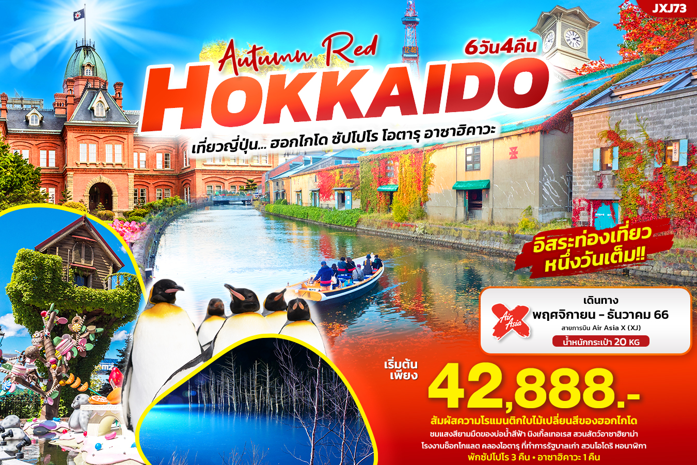

**JXJ73 Autumn Red Hokkaido**

**เที่ยวญี่ปุ่น... ฮอกไกโด ซัปโปโร โอตารุ อาซาฮิคาวะ 6วัน4คืน**

**สัมผัส**ความโรแมนติกใบไม้เปลี่ยนสีของฮอกไกโด

**ชม**แสงสียามมืดของบ่อน้ำสีฟ้า นิงเกิ้ลเทอเรส

สวนสัตว์**อาซาฮิยาม่า** โรงงานช็อกโกแลต คลองโอตารุ

**ช้อปปิ้ง**MITSUI OUTLET PARK SAPPORO KITAHIROSHIMA

**อิสระท่องเที่ยวหนึ่งวันเต็ม!**

**พัก**ซัปโปโร 3 คืน //อาซาฮิคาวะ 1 คืน

เดินทางโดยสายการบิน AirAsia X (XJ) น้ำหนักสัมภาระโหลดใต้ท้องเครื่อง 20 kg. / CARRY ON 7 kg.

|  |  |  |  |  |  |
| --- | --- | --- | --- | --- | --- |
| วันที่ | โปรแกรมท่องเที่ยว | เช้า | เที่ยง | เย็น | โรงแรม |
| **1** | ท่าอากาศยานสุวรรณภูมิ **XJ620 BKK-CTS 02.05-10.40** |  |  |  |  |
| **2** | ท่าอากาศยานนิวชิโตะเซะ – ฮอกไกโด –โรงงานช็อกโกแลตชิโรอิโคอิบิโตะ –คลองโอตารุ - เครื่องแก้วโอตารุ - พิพิธภัณฑ์กล่องดนตรี |  | 🍽 |  | Ibis Styles Sapporo  หรือ ระดับใกล้เคียงกัน |
| **3** | อิสระท่องเที่ยวตามอัธยาศัย(เต็มวัน) | 🍽 |  |  | Ibis Styles Sapporo  หรือ ระดับใกล้เคียงกัน |
| **4** | ดิวตี้ฟรี - นิงเกิ้ลเทอเรส - ถนนสายแพทเวิร์ค - บ่อน้ำสีฟ้า (Blue Pond Illumination Light Up) | 🍽 | 🍽 | 🍽 | Art Hotel Asahikawa  หรือ ระดับใกล้เคียงกัน |
| **5** | พิพิธภัณฑ์ Otokoyama Sake Brewery - สวนสัตว์อาซาฮิยาม่า - หมู่บ้านราเม็ง อาซาฮิยาม่า -MITSUI OUTLET -  PARK SAPPORO KITAHIROSHIMA | 🍽 | 🍽 |  | Ibis Styles Sapporo  หรือ ระดับใกล้เคียงกัน |
| **6** | ท่าอากาศยานนิวชิโตะเซะ – ท่าอากาศยานสุวรรณภูมิ  **XJ621 CTS-BKK 11.55-17.50** | 🍽 |  |  |  |

|  |  |  |  |  |  |
| --- | --- | --- | --- | --- | --- |
| วันเดินทาง | ราคาผู้ใหญ่  (บาท) | ราคาเด็ก  (บาท) | พักเดี่ยว/เดินทาง  ท่านเดียว เพิ่ม (บาท) | ที่นั่ง | หมายเหตุ |
| 02-07 พฤศจิกายน 2566 | 44,888 | ไม่มีราคาเด็ก  (Infant ไม่เกิน 2 ปี 6,000 บาท) | 8,500 | 34 |  |
| 07-12 พฤศจิกายน 2566 | 42,888 | 8,500 | 34 |  |
| 14-19 พฤศจิกายน 2566 | 43,888 | 8,500 | 34 |  |
| 21-26 พฤศจิกายน 2566 | 43,888 | 8,500 | 34 |  |
| 28 พฤศจิกายน – 03 ธันวาคม 2566 | 44,888 | 8,500 | 34 |  |
| 05 – 10 ธันวาคม 2566 | 45,888 | 8,500 | 34 |  |

◼ FLIGHT:

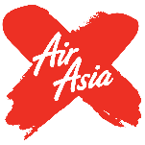DEPARTURE: XJ620 BKK-CTS 02.05-10.40 น.

RETURN:  XJ621 CTS-BKK 11.55-17.50 น.

วันที่หนึ่ง ท่าอากาศยานสุวรรณภูมิ

23.00 น. พร้อมกันที่ ณ ท่าอากาศยานสุวรรณภูมิ อาคารผู้โดยสารระหว่างประเทศขาออก ชั้น 4 เคาน์เตอร์สายการบิน AIR ASIA X (XJ) มีเจ้าหน้าที่ของบริษัทฯ คอยอำนวยความสะดวกด้านเอกสารและติดแท็กกระเป๋า

วันที่สอง ท่าอากาศยานนิวชิโตะเซะ – ฮอกไกโด – โรงงานช็อกโกแลตชิโรอิโคอิบิโตะ – คลองโอตารุ – เครื่องแก้วโอตารุ - พิพิธภัณฑ์กล่องดนตรี 🍽 อาหาร เที่ยง

02.05 น. ออกเดินทางออกสู่ ประเทศญี่ปุ่น โดย สายการบิน AIR ASIA X (XJ) เที่ยวบินที่ XJ620 *(ค่าทัวร์ไม่รวมค่าอาหารบนเครื่อง บนเครื่องมีจำหน่าย)*

10.40 น. เดินทางถึง ท่าอากาศยานนิวชิโตะเซะ ฮอกไกโด ประเทศญี่ปุ่น *(เวลาท้องถิ่นเร็วกว่าประเทศไทย 2 ชั่วโมง กรุณาปรับนาฬิกาของท่านเป็นเวลาท้องถิ่น เพื่อความสะดวกในการนัดหมาย)* นำท่านผ่านพิธีตรวจคนเข้าเมืองและศุลกากรสำคัญ!!! ประเทศญี่ปุ่นไม่อนุญาตให้นำอาหารสด จำพวก เนื้อสัตว์ พืช ผัก ผลไม้ เข้าประเทศ หากฝ่าฝืนจะมีโทษจับและปรับเดินทางสู่ **ฮอกไกโด**มีสถานที่ท่องเที่ยวอีกมากมายที่น่าสนใจเพราะฮอกไกโด เป็นเกาะขนาดใหญ่ที่ตั้งอยู่บริเวณทิศเหนือสุดของญี่ปุ่น จึงมีภูมิประเทศที่เย็นสบายตลอดทั้งปี รวมไปถึงทิวทัศน์ตามธรรมชาติที่ควรมาชม

เที่ยง 🍽รับประทานอาหารเที่ยง (มื้อที่1)

นำทุกท่านไป **ช้อปปิ้งของขึ้นชื่อฮอกไกโดที่** โรงงานช็อกโกแลตชิโรอิโคอิบิโตะ Shiroi koibito park ไปเยือนบ้านเกิดคุกกี้ของฝากชื่อดัง ขนมของฝากยอดฮิตจากฮอกไกโดนี้ผลิตโดยบริษัท Ishiya คุกกี้แผ่นบางกรุบกรอบประกบไวท์ช็อคโกแลตหวานละมุน นอกจากสูตรคลาสสิคนี้แล้วยังมีรสชาติใหม่ๆ รวมถึงผลิตภัณฑ์อื่นๆ อีกมากมาย โดยสถานที่นี้มาเป็นธีมปาร์คที่มาในรูปแบบสวนสนุกช็อกโกแลต อิสระให้ท่านได้ช้อปปิ้งของที่ระลึกด้านหน้าและถ่ายภาพตามมุมสวยๆ มากมาย (ค่าทัวร์ไม่รวมการเข้าชมการผลิตด้านใน)

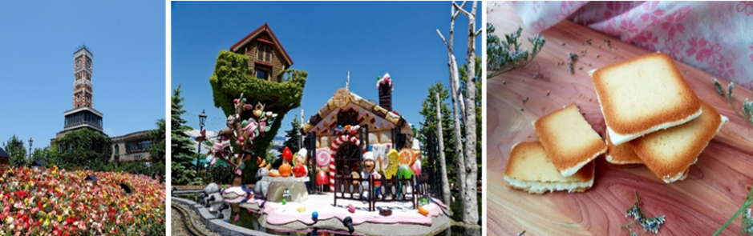

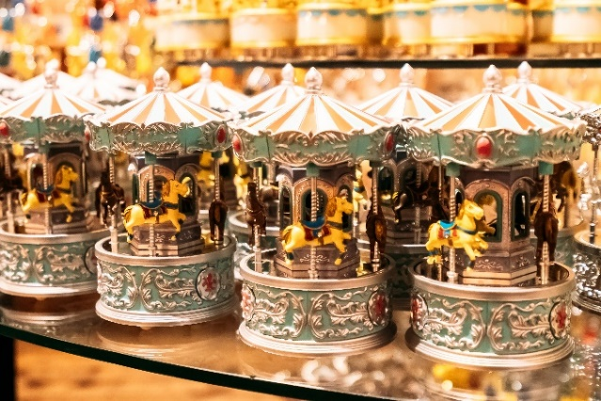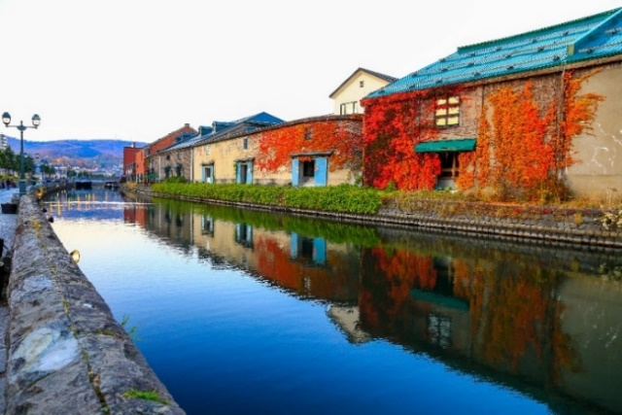พาท่านเดินทางสู่ คลองสายวัฒนธรรมโอตารุ ชมคลองสายวัฒนธรรมอันมีเสน่ห์ชวนให้ค้นหา ด้วยความเป็นเอกลักษณ์แห่งวีถีชีวิต 2 ฝั่งคลองที่ยังคงความเป็นญี่ปุ่นแบบดั้งเดิม คลองโอตารุสร้างเพื่อให้เรือเล็กลำเลียงสินค้าจากท่าเรือเอามาเก็บไว้ในโกดังที่อยู่ตามริมคลอง เมื่อวิทยาการเจริญก้าวหน้าเรือใหญ่จึงเปลี่ยนไปเข้าท่าที่ใหญ่และขนส่งเข้าโกดัง ได้ง่ายขึ้น ตึกเก่าเก็บสินค้าริมคลองเหล่านี้ จึงถูกดัดแปลงเป็นร้านอาหารสไตล์ต่างๆ และพิพิธภัณฑ์ พิพิธภัณฑ์ นำท่าน **เที่ยวชม** ชมเครื่องแก้วโอตารุ แหล่งทำเครื่องแก้วที่มีชื่อเสียงที่สุด ชมความสวยงามของแก้วหลากสีสันดังอยู่ในโลกของจินตนาการ แหล่งเครื่องแก้วชื่อดังของโอตารุ และยังมีเครื่องแก้วหลากหลายให้ท่านชื่นชม และเลือกซื้อได้ เมืองนี้มีชื่อเสียงในด้านการทำเครื่องแก้วต่างๆ และ พิพิธภัณฑ์กล่องดนตรี Otaru Music Box Museum ให้ท่านได้ท่องไปในดินแดนแห่งเสียงดนตรีและบทกวีที่แสนอ่อนหวานชวนให้น่าหลงใหล ด้วยกล่องดนตรี (MUSIC BOX) อันมากมายหลากหลายและงดงามที่จะทำให้ท่านผ่อนคลายอย่างดี มากกว่า 3,000 แบบ รวมถึงท่านยังสามารถเลือกทำกล่องดนตรีแบบที่ท่านต้องการได้ด้วย อิสระให้ท่านได้ทำกล่องดนตรีน่ารักๆ ในแบบที่ท่านชื่นชอบด้วยตัวท่าน

🍽 อิสระอาหารเย็นตามอัธยาศัย เพื่อให้ท่านเพลิดเพลินกับการเดินเล่นและช้อปปิ้ง

ที่พัก: Ibis Styles Sapporo หรือระดับใกล้เคียงกัน

ชื่อโรงแรมที่ท่านพัก ทางบริษัทจะทำการแจ้งพร้อมใบนัดหมาย 5-7 วัน ก่อนเดินทาง

วันที่สาม อิสระท่องเที่ยวตามอัธยาศัย(เต็มวัน) 🍽 อาหาร เช้า

เช้า 🍽 รับประทานอาหารเช้า ณ โรงแรม (มื้อที่2)

**\*อิสระท่องเที่ยวตามอัธยาศัย (เต็มวัน) โปรแกรมแนะนำ**

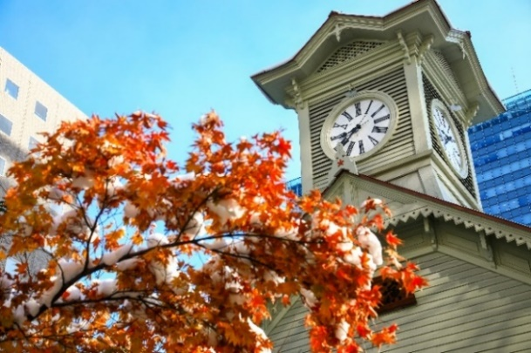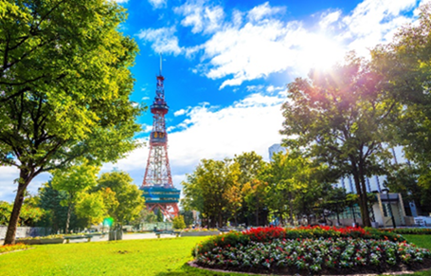 **สวนสาธารณะโอโดริ (Odori Park)** ตั้งอยู่ใจกลางเมืองซัปโปโร ซึ่งแยกเมืองออกเป็นสองฝั่ง คือทางทิศเหนือและทิศใต้ สวนแห่งนี้ก็จะเป็นเสมือนแหล่งโอเอซิสของเมืองที่เต็มไปด้วยความเขียวขจีและดอกไม้หลากหลายสายพันธุ์ นอกจากจะได้ดื่มด่ำกับความรื่นรื่นในสวนแห่งนี้แล้วนั้น โดยสวนถูกสร้างขึ้นในปี ค.ศ. 1871 เพื่อเป็นจุดแบ่งเขต ระหว่างด้านเหนือซึ่งเป็นส่วนของการบริหารเมือง กับด้านใต้ซึ่งเป็นย่านที่อยู่อาศัย และธุรกิจต่างๆ สวนแห่งนี้ได้กลายเป็นพื้นที่พักผ่อนสำหรับประชาชน และยังเป็นสถานที่ จากนั้นพาทุกท่านไปถ่ายภาพด้านหน้า หอนาฬิกา (Sapporo Clock) หอนาฬิกาโบราณประจำเมืองซัปโปโรที่เป็นหนึ่งในแลนด์มาร์คสำคัญของมือง แค่ภายนอกก็แสดงให้เห็นถึงความเก่าแก่ขึงขลังที่ผ่านยุคสมัยมาหลายกาลและเวลา เพราะที่นี่เป็นสิ่งก่อสร้างสไตล์ตะวันตกที่เก่าแก่ที่สุดของเมืองซัปโปโรด้วย ข้างบนยอดตึกยังมีนาฬิกาโบราณที่ยังทำหน้าที่คอยบอกเวลาได้อย่างเที่ยงตรง พร้อมทั้งเสียงระฆังที่ดังกังวานในทุกๆ ชั่วโมงยามเพื่อบอกเวลา อาคารหลังนี้มีสถาปัตยกรรมเป็นอาคารไม้ที่มีหลังคาสีแดงและผนังสีขาวออกเหลืองในสไตล์บ้านที่นิยมในอเมริกากลางและอเมริกาตะวันตกในช่วงยุคบุกเบิก

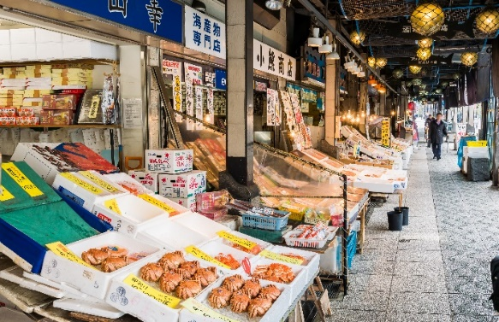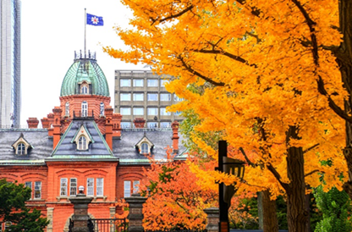ที่ทำการรัฐบาลเก่าฮอกไกโด หรือ อะคะเร็งงะ (Akarenga) ในภาษาญี่ปุ่นแปลว่า อิฐสีแดง ก่อสร้างเมื่อปีค.ศ. 1888 เป็นอาคารในสไตล์นีโอบาร็อคอเมริกาโดยถอดแบบมาจากอาคารทำเนียบรัฐบาลแห่งรัฐแมสซาซูเซตส์ ประเทศสหรัฐอเมริกา สร้างจากอิฐจำนวนกว่า 2.5 ล้านก้อน ศาลาว่าการมีทางเข้าด้านหน้าและสามารถเดินทะลุไปยังถนนอีกสายที่อยู่ด้านหลังได้ ดังนั้นจึงเป็นหนึ่งทางผ่านที่ผู้คนในเมืองจะใช้เป็นเส้นทางสัญจรภายในเมือง จะเห็นว่ามีผู้คนเดินขวักไขว่ตลอดเวลา อิสระให้ท่านได้เก็บภาพความประทับใจตามอัธยาศัย

ตลาดนิโจ (Nijo market)

เป็นแหล่งรวมวัตถุดิบอาหารรสเลิศมากมายในฮอกไกโด ตั้งอยู่ใจกลางเมืองเลย ใครที่อยากหาซื้อปู กุ้ง และหอยเชลล์สดใหม่หรืออยากลิ้มลองรสชาติอาหารทะเลของฮอกไกโดก็มาได้เลย มีร้านขายเมนูอาหารทะเลให้เลือกเยอะโดยเฉพาะข้าวหน้าอาหารทะเลสด

มหาวิทยาลัยฮอกไกโด (Hokkaido University)

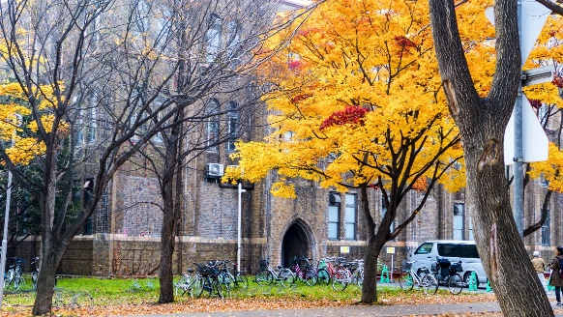ตั้งอยู่ติดกับสถานีซัปโปโร ด้านในมีพิพิธภัณฑ์ที่จัดแสดงซากฟอสซิลที่ขุดพบในฮอกไกโดและต้นแบบแมลงสำหรับการวิจัยให้เข้าชมได้ฟรี อาคารเรียนต่างๆ ก็เป็นสถาปัตยกรรมเก่าแก่ตั้งแต่สมัยที่ยังเป็นวิทยาลัยเกษตรซัปโปโร

ย่านทานุกิโคจิ(Tanukikoji Shopping Street) ถือว่าเป็นย่าน

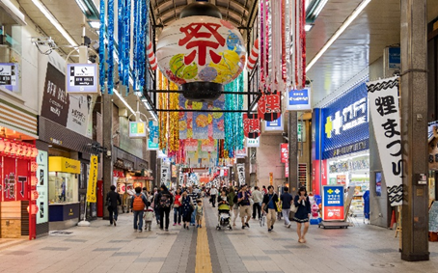 ช้อปปิ้งชื่อดังของเมืองซัปโปโร เป็นแหล่งช็อปปิ้งในร่มจะมีหลังคาคลุมยาวตามแนวถนน ยาว 1 กิโลเมตร จนถึงแม่น้ำ Sosei ที่นี่เปิดมานานเป็นร้อยปีแล้ว นับว่าเป็นตลาดเก่าแก่ที่เปิดตั้งแต่ปี ค.ศ. 1873 โดยสองข้างทางเต็มไปด้วยร้านค้ากว่า 200 ร้าน ขายของที่ระลึก ขนม ของเล่น เครื่องสำอาง ช็อคโกแลต เสื้อผ้า เครื่องใช้ต่างๆ และร้านอาหารให้เลือกรับประทานมากมายย่านนี้ แถวๆนี้ก็จะมีการประดับประดาไปด้วยไฟ และตกแต่งอย่างสวยงาม

ย่านซูซูกิโนะ (Susukino)

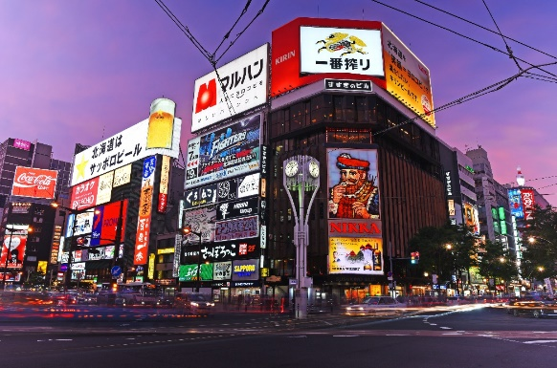เป็นย่านบันเทิงของฮอกไกโด เต็มไปด้วยร้านอาหารและสถานบันเทิง โรงแรม ที่นี่ได้รับการขนานนามว่า "เมืองที่ไม่เคยหลับไหล" ในตอนกลางคืน

🍽 อิสระอาหารเที่ยงและอาหารเย็นตามอัธยาศัย

ที่พัก: Ibis Styles Sapporo หรือระดับใกล้เคียงกัน

ชื่อโรงแรมที่ท่านพัก ทางบริษัทจะทำการแจ้งพร้อมใบนัดหมาย

5-7 วัน ก่อนเดินทาง

วันที่สี่ ดิวตี้ฟรี - นิงเกิ้ลเทอเรส - ถนนสายแพทเวิร์ค - บ่อน้ำสีฟ้า Blue Pond Illumination Light Up

🍽 อาหาร เช้า, เที่ยง , เย็น

เช้า 🍽 รับประทานอาหารเช้า ณ โรงแรม (มื้อที่3)

นำทุกท่าน**ช้อปปิ้ง**สินค้าปลอดภาษี(Duty free) ที่รวบรวมสินค้าราคาพิเศษ และมีชื่อเสียงที่เห็นแล้วต้องรู้ว่ามาจากประเทศญี่ปุ่น เช่น โฟมถ่านหินฟูเขาไฟ วิตามิน อาหารเสริม และครีมต่างๆ ให้ทุกท่านสามารถเลือกซื้อเป็นของฝาก

เที่ยง 🍽รับประทานอาหารเที่ยง (มื้อที่4)

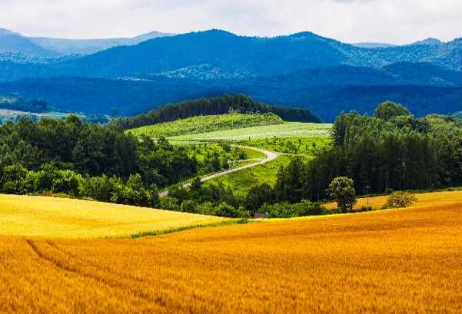นำท่านเดินทางสู่**เมืองฟูราโน่** ตั้งอยู่ใจกลางภูมิภาคฮอกไกโด มีภูมิทัศน์แบบชนบทที่งดงาม พาท่าน**ชมความน่ารักของ** นิงเกิ้ลเทอเรส (Ningle Terrace) ตั้งอยู่ในภายในบริเวณโรงแรม New Furano Prince ซึ่งเป็น 1 ใน 2 สกีรีสอร์ทของเมือง Furano โดยมีลักษณะเป็นเหมือนเป็นหมู่บ้านเล็กๆ ที่เต็มไปด้วยกระท่อมไม้น่ารักๆ สร้างเรียงรายไปตามทางเดิน กระท่อมแต่ละหลังก็คือร้านขายของแต่ละร้าน กระท่อมแต่ละหลังใน Ningle Terrace สร้างมาจากวัสดุธรรมชาติทั้งหมด ทางเดินก็ทำมาจากแผ่นไม้กระดานเช่นกัน เรียกได้ว่า เหมือนเดิมชมกระท่อมไม้ในป่า ร้านค้าในนี้ ส่วนใหญ่จะขายสินค้าที่เป็นงานฝีมือ งานไม้ งานเซรามิค งานแกะสลัก เป็นต้นในฤดูหนาว เมื่อหิมะตกโปรยปรายลงมา จะยิ่งเพิ่มเสน่ห์ให้แก่ Ningle Terrace เพราะว่าตามทางเดินไม้กระดาน ก็จะมีหิมะสีขาวเกาะอยู่รอบๆ บนหลังคากระท่อมไม้หลังน้อยก็จะมีหิมะกองอยู่ด้านบน ยิ่งยามค่ำคืนจะมีการเปิดไฟตามทางเดินและกระท่อมต่างๆ ยิ่งทำให้สถานที่แห่งนี้เหมือนดินแดนในฝัน จากนั้นเดินทางสู่**เมืองบิเอะ** **ผ่านชมความงาม** แพทเวิร์ค (Patchwork road)ทุ่งข้าวบาร์เลย์สีทองอร่ามรอวันเก็บเกี่ยวเป็นภาพประจำเส้นทาง Patchwork Road ที่ยากจะห้ามใจไม่ให้หลงรัก ที่นี่มีมากกว่าความกว้างใหญ่ เพราะแนวทิวเขาเล็กใหญ่ที่ลดหลั่นกันไปตามเงาแสงตัดกับสีทองเขียวของท้องทุ่ง เป็นเสน่ห์ที่เรียบง่ายแต่สะกดสายตา เส้นทาง Patchwork Road มีสถานที่ท่องเที่ยวและจุดแวะถ่ายรูปสวยๆ อยู่หลายจุด แต่ที่เรียกว่ายอดนิยมและสะดุดตาจนต้องแวะคือ “Hokusei no Oka Observatory Park” ไฮไลท์อีกอย่างของเมืองบิเอะ คือ “ต้นไม้” ้คือสถานที่ท่องเที่ยวยอดนิยมและต้นไม้เด่นๆ หลายต้น มีทั้งหมด 3 จุด ที่

1. Mild Seven Hill 2. Seven Stars Tree 3. Ken and Mary Tree

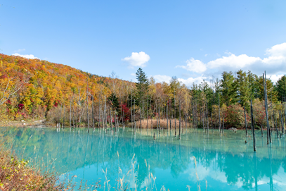จากนั้น**ชม**Blue Pond Illumination Light Up บ่อน้ําที่ถูกกักไว้จากการสร้างเขื่อนเพื่อป้องกันโคลนถล่มบริเวณภูเขาไฟในแถวนั้น การที่น้ำในบ่อมีสีฟ้ามากกว่าบ่อน้ำทั่วไปเพราะ อลูมิเนียมไฮดรอกไซด์จากการปะทุของภูเขาไฟ สําหรับในช่วงฤดูหนาวนั้น น้ำในบ่อจะแข็งจนกลายเป็นหิมะสีขาวโพลน แต่ก็ให้ความสวยงามไปอีกแบบใครที่ว ซึ่งเพิ่มความพิเศษไปอีก เพราะเป็นการชมในช่วง Winter Illumination Aoike Light up ซึ่งมีการฉายไฟที่บ่อน้ำในความมืดท่ามกลางหิมะ เป็นบรรยากาศที่สวยงามมากๆ เมื่อ Illumination เริ่มต้นขึ้น แสงสีฟ้าได้ย้อมบ่อน้ำสีขาวที่ปกคลุมด้วยหิมะให้กลายเป็นบ่อน้ำที่ราวกับมีน้ำสีฟ้ามรกต ถือเป็นจุดเช็คอินยอดฮิตอีกหนึ่งที่ อิสระให้ท่านเก็บภาพความสวยงามตามอัธยาศัย

เย็น 🍽 รับประทานอาหารเย็น (มื้อที่5)

ที่พัก: Art Hotel Asahikawa หรือระดับใกล้เคียงกัน

ชื่อโรงแรมที่ท่านพัก ทางบริษัทจะทำการแจ้งพร้อมใบนัดหมาย 5-7 วัน ก่อนเดินทาง

วันที่ห้า พิพิธภัณฑ์ Otokoyama Sake Brewery – สวนสัตว์อาซาฮิยาม่า – หมู่บ้านราเม็ง อาซาฮิยาม่า - MITSUI OUTLET

PARK SAPPORO KITAHIROSHIMA 🍽 อาหาร เช้า, เที่ยง

เช้า 🍽 รับประทานอาหารเช้า ณ โรงแรม (มื้อที่6)

จากนั้นพาท่าน**เยี่ยมชม** พิพิธภัณฑ์ Otokoyama Sake Brewery Museum เป็นพิพิธภัณฑ์ที่รวบรวมเรื่องราวของเหล้าโอโตโกยามะ (Otokoyama) เหล้าญี่ปุ่นแสนอร่อยที่ให้กลิ่นหอมของข้าวและรสสัมผัสเบานุ่มลิ้น เพราะใช้น้ำจากธารน้ำใต้ดินที่ไหลจากเทือกเขาไดเซ็ตสึซัน (Daisetsuzan) หนึ่งในร้อยภูเขาขึ้นชื่อของญี่ปุ่น และเมล็ดข้าวพันธุ์ดี เสริมด้วยอุณหภูมิอันหนาวเหน็บของอาซาฮิคาวะที่เหมาะแก่การหมักเหล้า และเป็นอุตสาหกรรมดั้งเดิมของญี่ปุ่นอย่างวัฒนธรรมการทำสาเก ที่นี่ยังมีจัดแสดงเอกสารจากสำคัญจากยุคเอโดะ และเครื่องมือต่างๆ ที่ใช้ในการหมักเหล้าอีกด้วย และ **เยี่ยมชม** สวนสัตว์อาซาฮิยาม่า (Asahiyama Zoo) เป็นสวนสัตว์ที่มีชื่อเสียงของเมืองอาซาฮิกาวะ เนื่องจากที่นี่จัดสภาพการเลี้ยงให้เลียนแบบธรรมชาติมากที่สุด ไฮไลท์ของสวนสัตว์นี้คือ ”อุโมงค์แก้วเพนกวิน” ซึ่งเป็นอุโมงค์ที่จะผ่านบริเวณสระว่ายน้ำของฝูงเพนกวิน ทำให้เราเหมือนได้ใกล้ชิดกับเพนกวิน และหน้าหนาวจะพบกับ “พาเหรดเพนกวิน” ที่เดินออกมาเป็นขบวนให้ได้เราชม ได้ใกล้ชิดและถ่ายภาพเก็บความประทับใจกัน

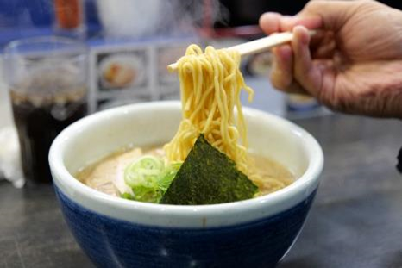จากนั้นพาทุกท่าน**แวะ**หมู่บ้านราเม็ง อาซาฮิยาม่า Asahikawa Ramen Village เมนูราเม็ง ท้องถิ่นที่มีชื่อเสียงของเมืองอาซาฮิกาว่า โดดเด่นด้วย น้ำซุปโซยุ (ซอสถั่วเหลือง) ที่ค่อนข้างมันเพราะมีน้ำมันหมูเป็นส่วนประกอบ เพื่อทำให้ซุปยังอุ่นอยู่แม้ในอากาศหนาว เส้นราเมงมีลักษณะแข็งหยัก ส่วนท้อปปิ้งหลักๆ จะเป็นหน่อไม้และต้นหอม ภายในหมู่บ้านนี้ได้รวบรวมร้านราเม็งเด็ดๆ ของเมืองเอาไว้หลายร้านดึงดูดคนรักราเม็งจากทุกหนแห่ง

เที่ยง 🍽รับประทานอาหารเที่ยง (มื้อที่7) เมนูราเม็ง

นำท่านเดินทางสู่**แหล่งช้อปปิ้ง** MITSUI OUTLET PARK SAPPORO KITAHIROSHIMA เป็นห้างสรรพสินค้า มีทั้งหมด 2 ชั้น รวมร้านค้ากว่า 180 ร้าน ที่สำคัญยังเป็นเอาท์เล็ตในร่ม รูปแบบ Outlet mall ขนาดใหญ่ที่สุดในฮอกไกโด ภายในห้างมีร้านค้าแบรนด์ต่างๆ กว่า 128 ร้าน รวมถึงร้านค้าปลอดภาษี ศูนย์อาหารขนาดใหญ่จุ 650 ที่นั่ง และร้านจำหน่ายสินค้าพื้นเมืองและสินค้าจากฟาร์มท้องถิ่นประจำฮอกไกโด

🍽 อิสระอาหารเย็นตามอัธยาศัย เพื่อให้ท่านเพลิดเพลินกับการเดินเล่นและช้อปปิ้ง

ที่พัก: Ibis Styles Sapporo หรือระดับใกล้เคียงกัน

ชื่อโรงแรมที่ท่านพัก ทางบริษัทจะทำการแจ้งพร้อมใบนัดหมาย 5-7 วันก่อนเดินทาง

วันที่หก  ท่าอากาศยานนิวชิโตะเซะ – ท่าอากาศยานสุวรรณภูมิ 🍽 อาหาร เช้า

เช้า 🍽 รับประทานอาหารเช้า ณ โรงแรม (มื้อที่8) หรือ บริการอาหารเช้าแบบ SET BOX กรณีที่พักอยู่ห่างสนามบิน

เดินทางสู่ ท่าอากาศยานนิวชิโตะเซะ เพื่อเตรียมตัวเดินทางกลับกรุงเทพฯ ประเทศไทย

11.55 น. ออกเดินทางสู่ ท่าอากาศยานสุวรรณภูมิ โดย สายการบิน AIR ASIA X (XJ) เที่ยวบินที่ XJ621

*(ค่าทัวร์ไม่รวมค่าอาหารบนเครื่อง บนเครื่องมีจำหน่าย )*

17.50 น. เดินทางถึง ท่าอากาศยานสุวรรณภูมิ โดยสวัสดิภาพ

*********************************

**หมายเหตุ :** รายการทัวร์สามารถเปลี่ยนแปลงได้ตามความเหมาะสม เนื่องจากสภาวะอากาศ, การเมือง, สายการบิน การจราจรช่วงเทศกาลหรือวันหยุดของญี่ปุ่น เป็นต้น โดยมิต้องแจ้งให้ทราบล่วงหน้า โดยทางผู้จัดจะปรับเปลี่ยนโดยคำนึงถึงผลประโยชน์ของท่านเป็นหลัก เพื่อให้ท่านท่องเที่ยวได้ครบถ้วนตามโปรแกรม

การบริการของรถบัสนำเที่ยวญี่ปุ่น ตามกฎหมายของประเทศญี่ปุ่น สามารถให้บริการวันละ 12 ชั่วโมง มิอาจเพิ่มเวลาได้ โดยมัคคุเทศก์และคนขับจะเป็นผู้บริหารเวลาตามความเหมาะสม จึงขอสงวนสิทธิ์ในการปรับเปลี่ยนเวลาท่องเที่ยวตามสถานที่ในโปรแกรมการเดินทาง

**ประกาศสำคัญ** : รับเฉพาะผู้มีวัตถุประสงค์เพื่อการท่องเที่ยวเท่านั้น ค่าทัวร์ที่จ่ายให้กับผู้จัด เป็นการชำระแบบจ่ายชำระขาด และผู้จัดได้ชำระให้กับสายการบินและสถานที่ต่างๆ แบบชำระขาดเช่นกันก่อนออกเดินทาง ฉะนั้นหากท่านไม่ได้ร่วมเดินทางหรือใช้บริการตามรายการไม่ด้วยสาเหตุใด หรือได้รับการปฏิเสธการเข้าหรือออกนอกเมืองจากประเทศในรายการ(ประเทศไทยและประเทศญี่ปุ่น)ทางผู้จัดขอสงวนสิทธิการคืนเงินสดส่วนใดๆรวมทั้งค่าตั๋วเครื่องบินให้แก่ท่าน

เงื่อนไขการให้บริการ

► การเดินทางครั้งนี้จะต้องมีจำนวน 20 ท่าน ขึ้นไป กรณีไม่ถึงจำนวนดังกล่าว

- จะส่งจอยน์ทัวร์กับบริษัทที่มีโปรแกรมใกล้เคียงกัน

- หรือเลื่อน หรือยกเลิกการออกเดินทาง โดยทางบริษัทจะทำการแจ้งให้ท่านทราบล่วงหน้าก่อนการเดินทางประมาณ 10 วัน

- หรือขอสงวนสิทธิ์ในการปรับราคาค่าบริการเพิ่ม (ในกรณีที่ผู้เดินทางไม่ถึง 15 ท่าน และท่านยังประสงค์เดินทางต่อ) โดยทางบริษัทจะทำการแจ้งให้ท่านทราบก่อนล่วงหน้า

► ในกรณีที่ลูกค้าต้องออกตั๋วโดยสารภายในประเทศ กรุณาติดต่อเจ้าหน้าที่ของบริษัทฯ ก่อนทุกครั้ง มิฉะนั้นทางบริษัทจะไม่รับผิดชอบใดๆ ทั้งสิ้น

► การจองทัวร์และชำระค่าบริการ

- กรุณาชำระค่ามัดจำ ท่านละ 20,000 บาท กรุณาส่งสำเนาหน้าพาสปอร์ต พร้อมเอกสารชำระมัดจำค่าทัวร์

- ค่าทัวร์ส่วนที่เหลือชำระ 25-30 วันก่อนออกเดินทาง กรณีบริษัทฯ จำเป็นต้องออกตั๋วก่อนท่านจำเป็นต้องชำระค่าทัวร์ส่วนที่เหลือตามที่บริษัทกำหนดแจ้งเท่านั้น

**สำคัญ** สำเนาหน้าพาสปอร์ตผู้เดินทาง (จะต้องมีอายุเหลือมากกว่า 6 เดือน ก่อนหมดอายุนับจากวันเดินทางไป-กลับและจำนวนหน้าหนังสือเดินทางต้องเหลือว่างสำหรับติดวีซ่าไม่ต่ำกว่า 3 หน้า) **กรุณาตรวจสอบก่อนส่งให้บริษัทมิฉะนั้นทางบริษัทจะไม่รับผิดชอบกรณีพาสปอร์ตหมดอายุ ** กรุณาส่งพร้อมพร้อมหลักฐานการโอนเงินมัดจำ

เงื่อนไขการยกเลิก

* ยกเลิกก่อนการเดินทางตั้งแต่ 30 วันขึ้นไป คืนเงินค่าทัวร์โดยหักค่าใช้จ่ายที่เกิดขึ้นจริง
* ยกเลิกก่อนการเดินทาง 15-29 วัน ยึดเงิน 50% จากยอดที่ลูกค้าชำระมา และเก็บค่าใช้จ่ายที่เกิดขึ้นจริง(ถ้ามี)
* ยกเลิกก่อนการเดินทางน้อยกว่า 15 วัน ขอสงวนสิทธิ์ยึดเงินเต็มจำนวน

*กรณีมีเหตุยกเลิกทัวร์ โดยไม่ใช่ความผิดของบริษัททัวร์ คืนเงินค่าทัวร์โดยหักค่าใช้จ่ายที่เกิดขึ้นจริง(ถ้ามี)

*ค่าใช้จ่ายที่เกิดขึ้นจริง เช่น ค่ามัดจำตั๋วเครื่องบิน โรงแรม ค่าวีซ่า และค่าใช้จ่ายจำเป็นอื่นๆ

อัตราค่าบริการนี้รวม

1. ค่าตั๋วโดยสารเครื่องบินไป-กลับ ชั้นประหยัดพร้อมค่าภาษีสนามบินทุกแห่งตามรายการทัวร์ข้างต้น *(ตั๋วกรุ๊ปไม่สามารถUpgradeที่นั่ง ได้ และต้องเดินทางไป-กลับพร้อมตั๋วกรุ๊ปเท่านั้นไม่สามารถเลื่อนวันได้)*
2. ค่าที่พักห้องละ 2-3 ท่าน ตามโรงแรมที่ระบุไว้ในรายการหรือ ระดับใกล้เคียงกัน

กรณีพัก 3 ท่านถ้าวันที่เข้าพักห้องโรงแรม ไม่มีห้อง TRP (3 ท่าน) อาจจำเป็นต้องแยกพัก 2 ห้อง (มีค่าใช้จ่ายพักเดี่ยวเพิ่ม)

กรณีห้อง TWIN BED (เตียงเดี่ยว 2 เตียง) ซึ่งโรงแรมไม่มีหรือเต็ม ทางบริษัทขอปรับเป็นห้อง DOUBLE BED แทนโดยมิต้องแจ้งให้ทราบล่วงหน้า หรือ หากต้องการห้องพักแบบ DOUBLE BED ( 1 เตียงใหญ่) ซึ่งโรงแรมไม่มีหรือเต็ม ทางบริษัทขอปรับเป็นห้อง TWIN BED แทนโดยมิต้องแจ้งให้ทราบล่วงหน้า กรณีห้องพักในเมืองที่ระบุไว้ในโปรแกรมมีเทศกาลวันหยุด มีงานแฟร์ต่างๆ บริษัทขอจัดที่พักในเมืองใกล้เคียงแทน

1. ค่าอาหาร ค่าเข้าชม และ ค่ายานพาหนะทุกชนิด ตามที่ระบุไว้ในรายการทัวร์ข้างต้น
2. เจ้าหน้าที่บริษัท ฯ คอยอำนวยความสะดวกตลอดการเดินทาง
3. ค่าน้ำหนักกระเป๋า สายการบิน AirAsia X (XJ) สัมภาระโหลดใต้ท้องเครื่อง ไม่เกิน 20 กิโลกรัม และถือขึ้นเครื่องได้ 7 กิโลกรัม และค่าประกันวินาศภัยเครื่องบินตามเงื่อนไขของแต่ละสายการบินที่มีการเรียกเก็บ และกรณีสัมภาระเกินท่านต้องเสียค่าปรับตามที่สายการบินเรียกเก็บ **กรณีท่านมีความประสงค์จะซื้อน้ำหนักเพิ่ม กรุณาแจ้งพร้อมจองทัวร์หรือก่อนเดินทางอย่างช้า 10วัน พร้อมชำระค่าน้ำหนัก**

ซื้อน้ำหนักเพิ่ม 5 กก. ชำระเพิ่ม 700 บาท /เพิ่ม 10 กก. ชำระเพิ่ม 1,400 บาท/เพิ่ม 20 กก. ชำระเพิ่ม 3,500 บาท

1. ค่าประกันอุบัติเหตุตามกรมธรรม์วงเงิน 1,000,000 บาท ค่ารักษาพยาบาล ตามเงื่อนไขของบริษัทฯ ประกันภัยที่บริษัททำไว้ ทั้งนี้ย่อมอยู่ในข้อจำกัดที่มีการตกลงไว้กับบริษัทประกันชีวิต ทุกกรณี ต้องมีใบเสร็จและเอกสารรับรองทางการแพทย์ จากหน่วยงานที่เกี่ยวข้อง ไม่รวมประกันสุขภาพ ท่านสามารถสั่งซื้อประกันสุขภาพเพิ่มได้จากบริษัทประกันทั่วไป
2. ค่าภาษีสนามบิน และค่าภาษีน้ำมันตามรายการทัวร์
3. ค่ารถปรับอากาศนำเที่ยวตามระบุไว้ในรายการ พร้อมคนขับรถ (กฎหมายไม่อนุญาตให้คนขับรถเกิน 12 ช.ม./วัน)
4. ค่า Vat 7% และ ค่าภาษีหัก ณ ที่จ่าย 3%

อัตราค่าบริการนี้ไม่รวม

1. ค่าทำหนังสือเดินทางไทย และเอกสารต่างด้าวต่างๆ
2. ค่าใช้จ่ายอื่นๆ ที่นอกเหนือจากรายการระบุ อาทิเช่น ค่าอาหาร เครื่องดื่ม ค่าซักรีด ค่าโทรศัพท์ เป็นต้น
3. ค่าภาษีทุกรายการคิดจากยอดบริการ, ค่าภาษีเดินทาง (ถ้ามีการเรียกเก็บ)
4. ค่าภาษีน้ำมันที่สายการบินเรียกเก็บเพิ่มภายหลังจากทางบริษัทฯได้ออกตั๋วเครื่องบิน และได้ทำการขายโปรแกรมไปแล้ว
5. ค่าพนักงานยกกระเป๋าที่โรงแรม
6. ค่าทิปไกด์ คนขับรถ ขออนุญาตนำเก็บ ณ สนามบินวันแรก ท่านละ 1,500 บาท / ท่าน สำหรับกรุ๊ปที่มีหัวหน้าทัวร์แล้วแต่ความประทับใจและน้ำใจจากท่าน

หมายเหตุ : กรุณาอ่านศึกษารายละเอียดทั้งหมดก่อนทำการจอง เพื่อความถูกต้องและความเข้าใจตรงกันระหว่างท่านลูกค้าและบริษัทฯ และเมื่อท่านตกลงชำระเงินมัดจำหรือค่าทัวร์ทั้งหมดกับทางบริษัทฯ แล้วทางบริษัทฯ จะถือว่าท่านได้ยอมรับเงื่อนไขข้อตกลงต่างๆ ทั้งหมด

1. บริษัทฯ ขอสงวนสิทธิ์ที่จะเลื่อนการเดินทางหรือปรับราคาค่าบริการขึ้นในกรณีที่มีผู้ร่วมคณะไม่ถึง 20 ท่าน

2. ขอสงวนสิทธิ์การเก็บค่าน้ำมันและภาษีสนามบินทุกแห่งเพิ่ม หากสายการบินมีการปรับขึ้นก่อนวันเดินทาง

3. บริษัทฯ ขอสงวนสิทธิ์ในการเปลี่ยนเที่ยวบิน โดยมิต้องแจ้งให้ทราบล่วงหน้าอันเนื่องจากสาเหตุต่างๆ

4. บริษัทฯ จะไม่รับผิดชอบใดๆ ทั้งสิ้น หากเกิดกรณีความล่าช้าจากสายการบิน, การยกเลิกบิน, การประท้วง, การนัดหยุดงาน, การก่อการจลาจล, ภัยธรรมชาติ, การนาสิ่งของผิดกฎหมาย ซึ่งอยู่นอกเหนือความรับผิดชอบของบริษัทฯ

5. บริษัทฯ จะไม่รับผิดชอบใดๆ ทั้งสิ้น หากเกิดสิ่งของสูญหาย อันเนื่องเกิดจากความประมาทของท่าน, เกิดจากการโจรกรรม และ อุบัติเหตุจากความประมาทของนักท่องเที่ยวเอง

6. เมื่อท่านตกลงชำระเงินมัดจำหรือค่าทัวร์ทั้งหมดกับทางบริษัทฯ แล้วทางบริษัทฯ จะถือว่าท่านได้ยอมรับเงื่อนไขข้อตกลงต่างๆ ทั้งหมด

7. รายการนี้เป็นเพียงข้อเสนอที่ต้องได้รับการยืนยันจากบริษัทฯ อีกครั้งหนึ่ง หลังจากได้สำรองโรงแรมที่พักในต่างประเทศเรียบร้อยแล้ว โดยโรงแรมจัดในระดับใกล้เคียงกัน ซึ่งอาจจะปรับเปลี่ยนตามที่ระบุในโปรแกรม

8. การจัดการเรื่องห้องพัก เป็นสิทธิ์ของโรงแรมในการจัดห้องให้กับกรุ๊ปที่เข้าพัก โดยมีห้องพักสำหรับผู้สูบบุหรี่ / ปลอดบุหรี่ได้ โดยอาจจะขอเปลี่ยนห้องได้ตามความประสงค์ของผู้ที่พัก ทั้งนี้ขึ้นอยู่กับความพร้อมให้บริการของโรงแรม ไม่สามารถรับประกันได้

9. กรณีผู้เดินทางต้องการความช่วยเหลือเป็นพิเศษ อาทิเช่น ใช้วิวแชร์ กรุณาแจ้งบริษัทฯ อย่างช้า10วันก่อนการเดินทาง มิฉะนั้น บริษัทฯ ไม่สามารถจัดการให้ล่วงหน้าได้

10. มัคคุเทศก์ พนักงาน และ ตัวแทนของผู้จัด ไม่มีสิทธิ์ในการให้คำสัญญาใดๆ ทั้งสิ้นแทนผู้จัด นอกจากมีเอกสารลงนามโดยผู้มีอำนาจของผู้จัดกำกับเท่านั้น

11. ผู้จัดจะไม่รับผิดชอบและไม่สามารถคืนค่าใช้จ่ายต่างๆ ได้เนื่องจากเป็นการเหมาจ่ายกับตัวแทนต่างๆ ในกรณีที่ผู้เดินทางไม่ผ่านการพิจารณาในการตรวจคนเข้าเมือง-ออกเมือง ไม่ว่าจะเป็นกองตรวจคนเข้าเมืองหรือกรมแรงงานของทุกประเทศในรายการท่องเที่ยว อันเนื่องมาจากการกระทำที่ส่อไปในทางผิดกฎหมาย การหลบหนี เข้าออกเมือง เอกสารเดินทางไม่ถูกต้อง หรือ การถูกปฏิเสธในกรณีอื่นๆ